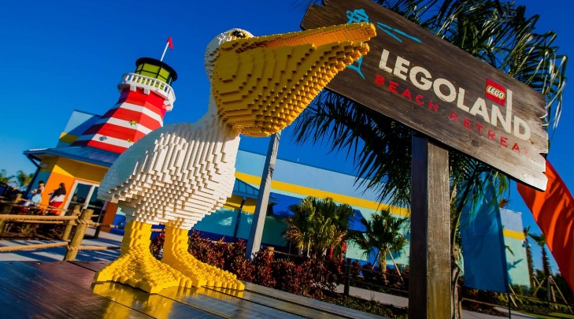**LEGOLAND**

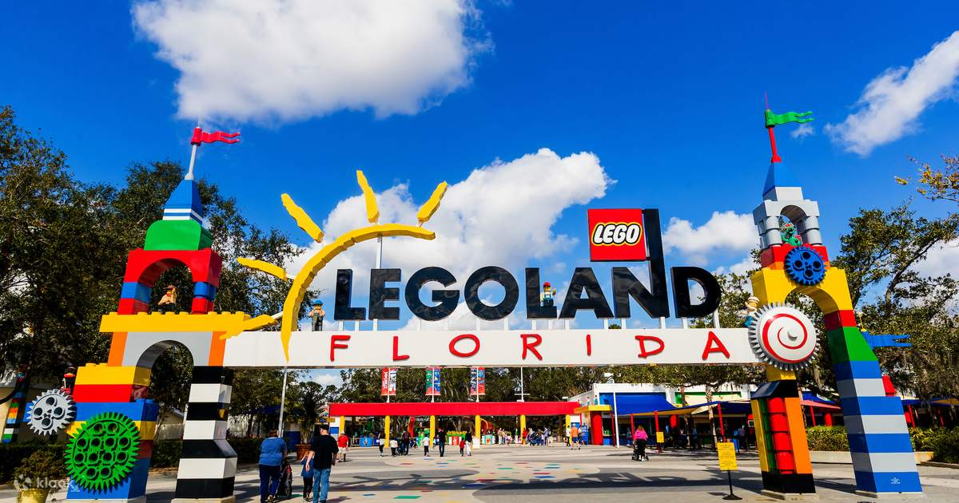

**FECHA DE VIAJE: DE MAYO A DICIEMBRE DE 2024**

El 24 de febrero, el primer parque temático de Peppa Pig del mundo abrió sus puertas en Winter Haven, a tan solo unos pasos de LEGOLAND Florida Resort. Este parque nuevo es un paraíso de juegos para los más pequeños donde podrán subir con sus padres a Daddy Pig’s Roller Coaster -su primera montaña rusa- o disfrutar de los charcos embarrados de Peppa en el Muddy Puddles Splash Pad.

La diversión continúa con otras atracciones nuevas y zonas de juego con tamaños adecuados como el George’s Fort, el invernadero Grandpa Pig’s Greenhouse y el patio Rebecca Rabbit’s Playground con tus personajes favoritos de Peppa Pig. Toda la familia puede participar en juegos gratuitos en Fun Fair, encontrarse con Peppa y su familia en los espectáculos en directo de Mr. Potato’s Showtime Arena o tomarse un descanso en The Cinema para ver episodios de Peppa Pig en la gran pantalla. El parque temático de Peppa Pig está pensado para que cualquier persona lo pueda disfrutar y es un Centro Certificado sobre el Autismo con Guía Sensorial para que las familias puedan jugar cómodamente y con seguridad. El parque temático de Peppa Pig también se asocia con los estándares de The International Board of Credentialing and Continuing Education Standards (IBCCES) para crear la Guía Sensorial. Esta Guía Sensorial, junto con una completa guía de accesibilidad, estará disponible como una herramienta para que las familias estén informadas de los servicios y opciones que están disponibles y así puedan planificar un día fantástico de aventuras con los más pequeños.

Coge tus botas de agua y prepárate para una aventura emocionante en el primer parque temático de Peppa Pig del mundo. ¡Crea inolvidables recuerdos con tu familia!

LEGOLAND FLORIDA

Retrocede en el tiempo hasta la época medieval en los reinados de Lego Kingdoms o vive espectaculares aventuras en las diferentes zonas dedicadas a dinosaurios, faraones y safaris africanos en el área de Land of Adventure. Compite con tus amigos y familiares en la Rescue Academy, una zona interactiva en la que a bordo de vehículos de policía y bomberos te medirás con tus rivales por ser el primero en apagar un incendio simulado. Derrota al dragón y retrocede en el tiempo hasta un mundo de hadas, caballeros, princesas y castillos. Te sentirás como un gigante al atravesar el mini-mundo de Miniland USA, que cuenta con detalladas ciudades construidas con millones de piezas Lego. En la autoescuela de Ford Driving School, los niños podrán conducir coches Lego por las calles de la ciudad y recibir su carnet de conducir oficial de LEGOLAND.

LEGOLAND Florida Resort transporta a los visitantes desde el teatro al parque temático con THE LEGO MOVIE WORLD. Creada en colaboración con Warner Bros. Consumer Products, esta impresionante expansión incluye tres nuevas atracciones y numerosas diversiones interactivas, todas ellas inspiradas en los personajes y temas del éxito de taquilla THE LEGO MOVIE (La LEGO película) y la nueva y emocionante secuela de aventuras animadas en pantalla grande: THE LEGO MOVIE 2: The Second Part (La LEGO película 2).

La LEGO MOVIE Masters of Flight lleva a los visitantes en un viaje suspendido a bordo del sofá de tres pisos de Emmet, rodeados por una pantalla virtual inmersiva de 360 grados que dará la sensación de estar volando en un mundo creado completamente con bloques LEGO. Es la primera atracción del mundo en un parque temático que incluye un giro de 180 grados. Además, su animación ofrece una aventura cómica y mágica a medida que los visitantes se elevan a través del Cloud Cuckoo Land, bucean en el Middle Zealand y se zambullen en las aguas de Pirate’s Cove (Cueva Pirata)

El Disco Drop de Unikitty guía a los visitantes hacia un viaje lleno de colores basado en Unikitty y sus diferentes estados de ánimo. Una vez montados, los visitantes bajarán en picado hasta la punta del Cloud Cuckoo Land para después caer, girar y rebotar de regreso a la tierra – creando una experiencia emocionante y frenética.

La Battle of Bricksburg (batalla de Bricksburg), la única atracción acuática de THE LEGO MOVIE WORLD, desafía a los invitados a evitar que los alienígenas DUPLO invadan y roben los bloques de LEGO, rociando agua a los objetivos desde sus barcos. Los participantes no serán los únicos que puedan disfrutar jugando en el agua ya que fuera de la atracción habrá cañones de agua para que otros visitantes rocíen y ayuden a salvar el día.

Los niños pueden convertirse en un verdadero ninja en su propia aventura LEGO NINJAGO al entrar en el reino mágico de artes marciales abierto ahora en LEGOLAND Florida Resort.

LEGO NINJAGO World ofrece un área de juegos con actividades al aire libre donde los niños pueden poner en práctica sus habilidades de ninja antes del enfrentamiento final en LEGO NINJAGO The Ride, una nueva atracción que combina animación computarizada en 3D, efectos especiales 4D como calor, niebla e iluminación estroboscópica, y una tecnología interactiva e innovadora nunca antes vista fuera de un parque temático LEGOLAND.

Inspirado en las populares piezas de construcción LEGO y en el programa de televisión “LEGO NINJAGO: Masters of Spinjitzu, LEGO NINJAGO World pone a los visitantes en el centro de la acción de diferentes y divertidas maneras con nuevas atracciones y experiencias.

El parque acuático LEGOLAND Water Park cuenta con una piscina de olas, el río lento Build-A-Raft River, toboganes y juegos de agua interactivos. El mundo Lego World of Chima, que aparece en Cartoon Network, cuenta con una experiencia familiar envolvente con una atracción acuática interactiva, The Quest for CHI, además de la zona de combate Speedorz Arena, la zona de juegos de agua Cragger’s Swamp y una nueva experiencia de cine en 4D con la oportunidad de conocer en persona a los personajes.

Hay tanto que hacer, que necesitarás una entrada multidía para poder disfrutar de todo. LEGOLAND Florida está abierto a diario en primavera y verano y cerrado determinados martes y miércoles durante el otoño e invierno. El parque acuático LEGOLAND Water Park abre por temporadas (de marzo a septiembre).

La mejor forma de ver LEGOLAND Florida Resort es con una entrada multidía. Las opciones de entradas son:

• Entrada de 1 día a LEGOLAND Florida

• Entrada de 1 día a LEGOLAND Florida + parque acuático LEGOLAND Water Park

• Entrada de 1 día a LEGOLAND Florida + parque temático Peppa Pig Theme Park (¡Nuevo!)

• Entrada de 2 días a LEGOLAND Florida

• Entrada de 2 días a LEGOLAND Florida + LEGOLAND Water Park

• Entrada de 2 días a LEGOLAND Florida +parque temático Peppa Pig (¡Nuevo!)

• Entrada de 2 días a LEGOLAND Florida + parque temático Peppa Pig + parque acuático LEGOLAND Water Park (NEW!)

• Entrada de 3 días a LEGOLAND Florida + parque temático Peppa Pig + parque acuático LEGOLAND Water Park (NEW!)

En las entradas multidía a LEGOLAND Florida, las visitas debe efectuarse dentro de un período de 14 días desde la primera visita o antes de la fecha de caducidad de la entrada (lo que ocurra primero). Las entradas que incluyen la opción de parque acuático deben utilizarse en su totalidad antes de la fecha de cierre del parque acuático, durante el año en el que expira la entrada en su totalidad (especificado en la fecha de servicio).